Практическая работа «Сайт с обратной связью: Google Sites»

Задание 1. Разработать сайт (возможно, Ваш личный сайт) или сайт организации (возможно, магазина или компании), или сайт, посвященный какому-то событию или мероприятию.
Реализуйте обязательные элементы наполнения:
- минимум 3 страницы, оформленные в едином стиле;
- наполнить сайт контентом (текст, изображения и пр.);
- любой макет структурированной информации (например, колонки текста или иные блоки контента);
- дополнительная информация внизу сайта;
- карусель изображений.

- С помощью конструктора GoogleSites
Google Sites – сервис для создания и совместного редактирования веб-страниц, разработанный компанией Google. Платформа подходит для создания простых сайтов, таких как портфолио, блоги или учебные материалы.
Дополнительная информация по работе с сервисом приведена на сайте: https://superbwebsitebuilders.com/ru/obzor-konstruktora-sajtov-google-sites/?ysclid=m6th0z8y7y54464344
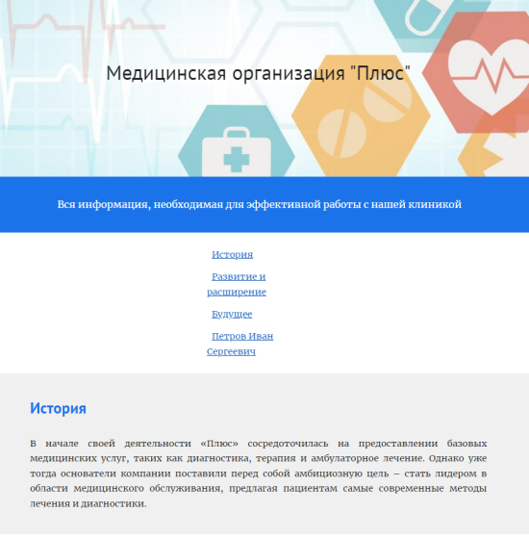
Пример страниц сайта
Задание 2.
1) Реализовать на сайте из предыдущего задания форму обратной связи. Для этого создайте опрос с помощью Google-форм: выберите какую-либо тему (проведение мероприятия, сбор мнений по оценке какой-либо проблемы, опрос целевой аудитории по какому-либо поводу и т.п.).
2) Используйте вопросы разных типов – с выбором одного ответа, с выбором нескольких ответов, шкала и др. Не забудьте добавить вопросы, позволяющие собрать первичную информацию о пользователе (например, почта). Измените стандартный дизайн формы по своему желанию.

Приложение 1
Дополнительная информация по работе с Google Forms приведена в файле: https://sp-imk.ru/wp-content/uploads/2020/12/Gugl-formy.pdf
Google Forms – бесплатный сервис от Google, востребованный во всём мире среди маркетологов, проектных команд, HR-менеджеров и не только. Опросы или тесты разного уровня сложности легко создавать на ПК и мобильных устройствах. Есть редактируемые шаблоны, можно вставлять изображения и видео.
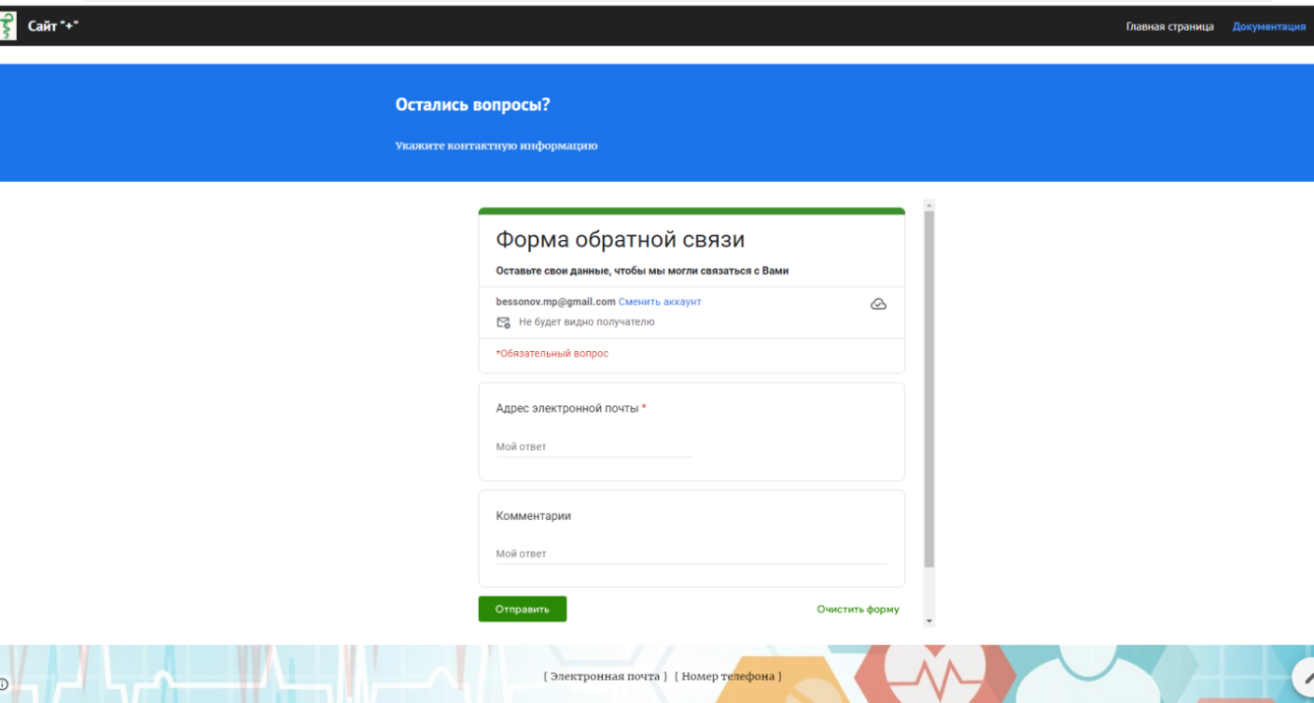
Пример внедрения формы на Google Sites

